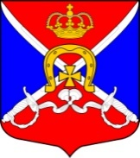

МУНИЦИПАЛЬНЫЙ СОВЕТ

ВНУТРИГОРОДСКОГО МУНИЦИПАЛЬНОГО ОБРАЗОВАНИЯ

САНКТ-ПЕТЕРБУРГА МУНИЦИПАЛЬНЫЙ ОКРУГ ДАЧНОЕ

шестой созыв

пр. Ветеранов, д. 69, Санкт-Петербург, 198255, тел./факс (812) 752-92-83, 752-94-19,
E-mail: mo_dachnoe27@mail.ru, http://www.dachnoe.ru
ОГРН 1027802765385, ИНН 7805110859, КПП 780501001

«27» октября 2021 года Санкт-Петербург

РЕШЕНИЕ №126

О проекте муниципального нормативного правового акта «О внесении изменений и дополнений в Решение Муниципального Совета МО Дачное от 30.09.2015 №67 «Об определении границ прилегающих к некоторым организациям и объектам территорий, на которых не допускается розничная продажа алкогольной продукции на территории Муниципального образования Муниципальный округ Дачное»

В соответствии со статьей 16 Федерального закона от 22.11.1995 №171-ФЗ «О государственном регулировании производства и оборота этилового спирта, алкогольной и спиртосодержащей продукции и об ограничении потребления (распития) алкогольной продукции», Законом Санкт-Петербурга от 23.09.2009 №420-79 «Об организации местного самоуправления в Санкт-Петербурге», Уставом Муниципального образования Муниципальный округ Дачное,

Муниципальный Совет МО Дачное решил:

- Утвердить проект Решения Муниципального Совета МО Дачное «О внесении изменений и дополнений в Решение Муниципального Совета МО Дачное от 30.09.2015 №67 «Об определении границ прилегающих к некоторым организациям и объектам территорий, на которых не допускается розничная продажа алкогольной продукции на территории Муниципального образования Муниципальный округ Дачное», согласно Приложению 1 к настоящему Решению.

Глава МО Дачное,
исполняющий полномочия
Председателя Муниципального Совета В.А.Сагалаев
Приложение 1 к Решению Муниципального Света МО Дачное от 27.10.2021 г. № 126

ПРОЕКТ

МУНИЦИПАЛЬНЫЙ СОВЕТ

ВНУТРИГОРОДСКОГО МУНИЦИПАЛЬНОГО ОБРАЗОВАНИЯ

САНКТ-ПЕТЕРБУРГА МУНИЦИПАЛЬНЫЙ ОКРУГ ДАЧНОЕ

шестой созыв

пр. Ветеранов, д. 69, Санкт-Петербург, 198255, тел./факс (812) 752-92-83, 752-94-19,
E-mail: mo_dachnoe27@mail.ru, http://www.dachnoe.ru
ОГРН 1027802765385, ИНН 7805110859, КПП 780501001

«___» ______ 2021 года Санкт-Петербург

РЕШЕНИЕ №

О внесении изменений в Решение Муниципального Совета МО Дачное от 30.09.2015 №67 «Об определении границ прилегающих к некоторым организациям и объектам территорий, на которых не допускается розничная продажа алкогольной продукции на территории Муниципального образования Муниципальный округ Дачное»

В соответствии со статьей 16 Федерального закона от 22.11.1995 №171-ФЗ «О государственном регулировании производства и оборота этилового спирта, алкогольной и спиртосодержащей продукции и об ограничении потребления (распития) алкогольной продукции», Законом Санкт-Петербурга от 23.09.2009 №420-79 «Об организации местного самоуправления в Санкт-Петербурге», Уставом Муниципального образования Муниципальный округ Дачное,

Муниципальный Совет МО Дачное решил:

1. Внести следующие изменения в Решение Муниципального Совета МО Дачное от 30.09.2015 года №67 «Об определении границ прилегающих к некоторым организациям и объектам территорий, на которых не допускается розничная продажа алкогольной продукции на территории Муниципального образования Муниципальный округ Дачное», в редакции Решений Муниципального Совета МО Дачное от 27.02.2019 № 275, от 28.08.2019 № 306 (далее - Решение):
1.1. Внести изменения в Приложение № 2 к Решению, изложив строку 2 в следующей редакции:

2 | Бюджетное учреждение | Государственное бюджетное дошкольное образовательное учреждение детский сад №28 Кировского района Санкт-Петербурга | 198217, Санкт-Петербург,  Дачный проспект, дом 31, корпус 1, литер А | 2.1.1.  2.1.2. |  | 2.3.1.  2.3.2.

  - Наименование «Схема 2.1.» Приложения 2 к Решению изменить на наименование «Схема 2.1.1.».
  - Наименование «Схема 2.3.» Приложения 2 к Решению изменить на наименование «Схема 2.3.1.».
  - Внести изменения в Приложение № 2 к Решению, дополнив его Схемой № 2.1.2. согласно Приложению № 1 к настоящему Решению.
  - Внести изменения в Приложение № 2 к Решению, дополнив его Схемой № 2.3.2. согласно Приложению № 2 к настоящему Решению.

2. Опубликовать настоящее Решение в официальном печатном издании в средстве массовой информации МО Дачное в газете «Округ Дачное. Специальный выпуск».

3. Решение вступает в силу со дня его официального опубликования.

Глава МО Дачное,
исполняющий полномочия
Председателя Муниципального Совета В.А. Сагалаев

Приложение №1 к Проекту Решения МС МО Дачное № __ от 2021 года
Схема № 2.1.2.
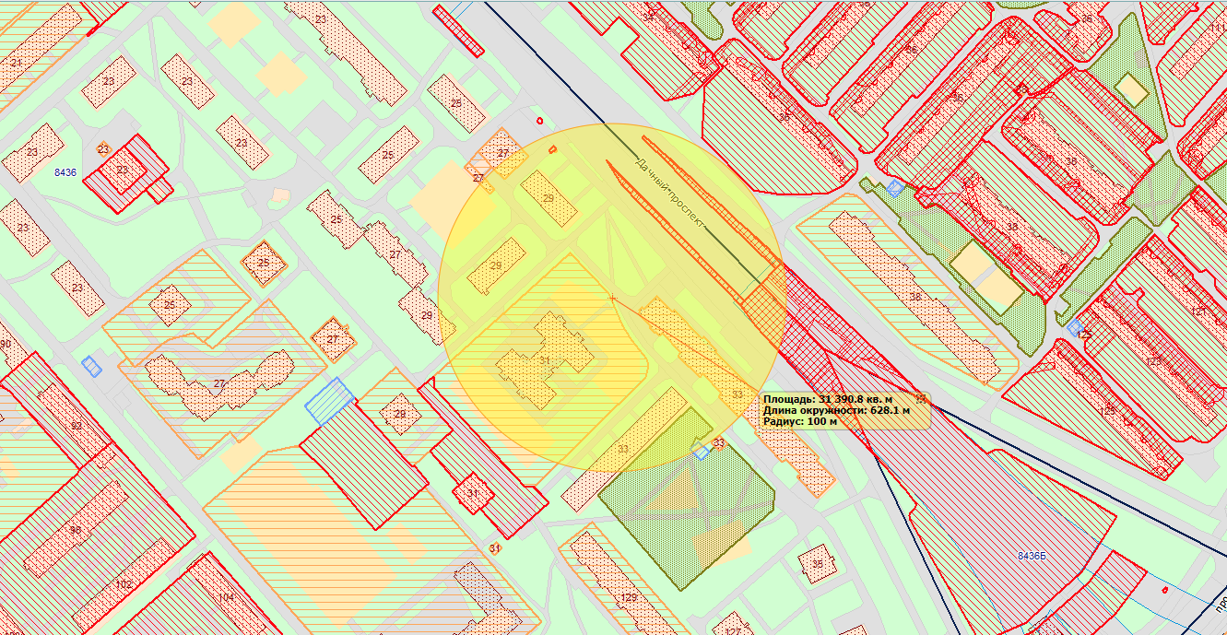
вход
Государственное бюджетное дошкольное образовательное учреждение детский сад № 28 Кировского района г. Санкт-Петербурга
г.Санкт-Петербург, Дачный проспект, дом 31, корпус 1, литера А
Масштаб 1 : 2 000

Приложение №2 к Проекту Решения МС МО Дачное № __ от 2021 года
Схема №2.3.2 .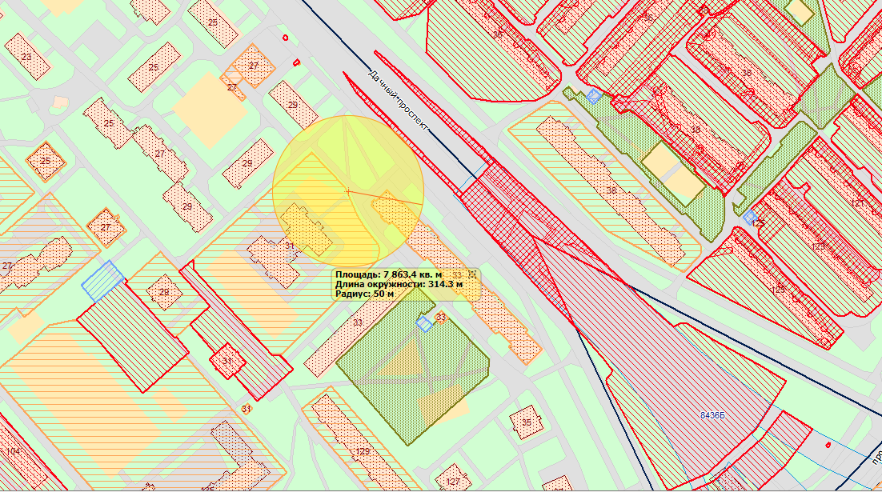
вход
Государственное бюджетное дошкольное образовательное учреждение детский сад № 28 Кировского района г. Санкт-Петербурга
г.Санкт-Петербург, Дачный проспект, дом 31, корпус 1, литера А
Масштаб 1 : 2 000

